## L'emplacement du matin

## Biden peut-il réunir les États-Unis ?

Par [Sebastian Fischer,](https://www.spiegel.de/impressum/autor-9c4e5259-0001-0003-0000-000000000166) chef du bureau de la capitale de Spiegel

Cher lecteur, bonjour,

Aujourd'hui, nous nous occupons du vainqueur probable des élections présidentielles américaines et de ses problèmes, d'un parti brisé et d'un étranger qui pourrait devenir chef de la CDU.

07.11.2020, 07 h 28

### Combien de temps faut-il attendre ?

... jusqu'à ce que les temps s'améliorent ? Bienvenue au 4ème jour après la nuit de Noël des États-Unis. Le vainqueur final n'est toujours pas fixé. Ça continue d'être compté. Chaque voix compte. En même temps, il est clair: Il n'y a **plus aucune chance réaliste d'obtenir une victoire pour Donald Trump.**

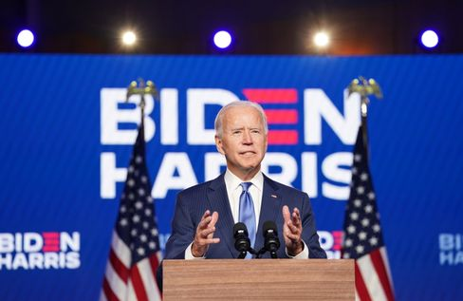

Candidat Biden à son apparition à Wilmington

Photo: KEVIN LAMARQUE / REUTERS

La nuit dernière, **Joe Biden s'est présenté devant le public avec la vice-candidatine Kamala Harris** et, comme on peut le dire, il a tenu une version *d'Acceptance Speech* avec un frein à main habillé.

Biden s'est certainement voué à la victoire et a appelé ses compatriotes à la patience jusqu'à ce que toutes les voix aient été comptées. Son apparition était: un bienfait. Sensationnel et présidentiel.

Que disent exactement les chiffres à l'heure ? **Il représente 253 contre 214 pour Joe Biden** dans le collège électoral, nécessaire pour une victoire est 270. Le challenger se trouve au **Nevada** (6 voix), **en Arizona** (11) et **en Pennsylvanie** (20) avec 20 000 à 30 000 voix chacune. En **Géorgie** (16), l'avance de Biden n'est que de quelques milliers de voix, c'est pourquoi il y aura probablement un nouveau recensement à la fin. Toutefois, Biden n'aurait pas besoin du résultat du nouveau recensement en Géorgie, et les autres États lui suffiraient s'il le faisait.

**Chez Trump, le désespoir a grandi ces dernières heures.** L'Anti-Démocrates récits de conspiration sur les soi-disant "élections volées" parmi ses partisans ne veut pas quitter la Maison-Blanche. Son fils Donald Trump Junior a déjà recommandé à papa **d'entrer dans la "guerre totale"** via Twitter.

Dans ce contexte, il est important de lire **notre histoire de titre sur Trump, l'occupant** de **maison.**

Toutes les tentatives de l'équipe Trump d'intenter une action en justice contre le décompte des voix ont d'ailleurs **échoué** jusqu'à présent. Dans son entourage, ils vont bientôt devoir lui murmurer: Game over.

* [Le combat de Trump pour l'Oval Office: L'empereur](https://www.spiegel.de/ausland/donald-trump-nach-der-us-wahl-der-hausbesetzer-a-00000000-0002-0001-0000-000173898741)

### Qu'y a-t-il ?

Cette élection américaine a été et est historique dans tant de dimensions.

* Elle devrait **lever un anti-démocrate et un raciste.**
* Le challenger Joe Biden a remporté le *vote populaire* avec environ 74 millions de voix et **a** réuni **autant de voix qu'aucun candidat auparavant,** y compris en raison du taux de participation très élevé.
* Cependant, dans cette statistique, Donald Trump est à la deuxième place. Près de la moitié du pays est derrière cet homme, **qui a encore pu augmenter sensiblement par rapport à 2016.**
* Je pense qu'elle va faire d'un démocrate du centre un président qui savait **faire des compromis avec les Républicains** pendant des décennies. Mais y a-t-il encore ce Parti Républicain avec lequel Joe Biden a fait des compromis ?
* Les Américains ont voté pour Trump, **mais le Trumpisme restera.** Lisez [ici](https://www.spiegel.de/ausland/usa-nach-der-wahl-der-trumpismus-bleibt-auch-ohne-trump-a-00000000-0002-0001-0000-000173898740) l'éditorial de mon collègue Mathieu von Rohr.

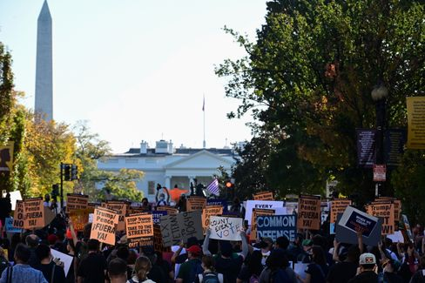

Manifestations devant la Maison-Blanche après l'élection américaine

Photo: ERIN SCOTT / REUTERS

Si c'est le cas, c'est une **victoire amère pour Joe Biden.** Il est confronté à la tâche la plus difficile d'un président depuis la fin de la Seconde Guerre mondiale. Rendre un pays divisé, voire déchiré politiquement viable; restaurer la confiance des partenaires internationaux; combattre la pandémie de Corona; lutter contre la crise économique; lutter contre le racisme; lutter contre le changement climatique.

Biden était vice-président en janvier 2009, lorsque le brillant vainqueur Barack Obama a pris possession du pays par son prédécesseur George W. Bush: Crise financière, crise immobilière, industrie automobile avant l'effondrement, menace terroriste, échec de la guerre en Irak.

Mais tout cela n'est rien contre tous les défis auxquels Biden, 77 ans, est confronté. Et Trump reste **à la Maison-Blanche pendant environ deux mois et demi** jusqu'à ce qu'il puisse être remis en fonction en janvier. Il est peut-être politique, mais il dispose toujours de tous les instruments de pouvoir d'un président.

* [Bataille pour la Maison-Blanche: Biden espère annoncer sa victoire samedi](https://www.spiegel.de/ausland/joe-biden-hofft-am-samstag-seinen-wahlsieg-zu-verkuenden-a-a96cea5e-4394-4091-8fa9-7c5d76a21ac6)

### Que font les Républicains et leurs adeptes?

Sous Trump, le Parti Républicain s'est abandonné lui-même. Au cours des années précédentes, ébranlé par le mouvement de Tea Party à droite, elle était déjà obstinée quand Donald Trump est venu.

Ce parti **s'est** fait passer pour **le véhicule d'un autocrate.** Les années Trump ont été un test de caractère pour le parti de Lincoln - et elle l'a raté. Peu de républicains droits comme l'ancien candidat à la présidence Mitt Romney ont défendu la démocratie et la décence politique. La grande majorité de ses élus ne l'ont pas fait.

Et maintenant ? **Nous ne devrions pas supposer que le parti secoue une fois pour toutes et qu'il s'émancipe de Trump.** Le poison du Trumpisme s'est infiltré dans ce parti traditionnel, avec lequel Biden pourra difficilement faire des compromis.

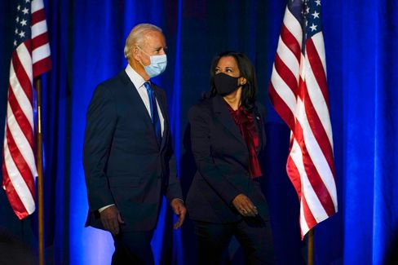

Candidat Biden, Harris

Photo: Carolyn Kaster /AP

Les rapports majoritaires au futur Sénat seront tout à fait décisifs et un tiers des 100 sièges au total ont été attribués à l'élection de mardi. **À l'heure actuelle, il y a 48 contre 48** et les républicains devraient gagner encore deux sièges. Il en reste deux. Et il s'agit - en fait - des deux sièges de la Géorgie, déjà disputée (voir ci-dessus). Les deux décisions seront prises lors d'une élection au suffrage universel direct en janvier. Si c'est 50-50, **c'est la voix de la vice-présidente américaine** qui **décide** d'une impasse au Sénat. Et ça pourrait être Kamala Harris.

Et les électeurs ? Ou peut-être faut-il dire mieux en termes de polarisation: la base des fans de Trump? Elle sera **mise à l'arrêt dans** les mois à venir. Ça peut avoir de mauvaises conséquences.

Biden et sa vice-présidente Kamala Harris n'auront pas accès à ces gens pour le moment.

Est-ce qu'ils devraient le chercher ? Oui, car **Trump-Schooler n'est pas exactement Trump-Schouler.** Il y a les conspirateurs, l'extrême droite: On n'intègre pas ces gens-là, on les combat. Mais la moitié des Américains ne sont pas d'extrême droite. D'innombrables personnes ont été guidées par Trump, les républicains, les médias de propagande derrière l'épicéa.

Lors de sa dernière apparition, Biden a fait appel à ces gens: **"Nous sommes peut-être ennemis, mais nous ne sommes pas ennemis. Nous sommes tous américains."** En tant que président, il travaillera aussi dur pour ceux qui ne l'auraient pas élu. "Nous devons laisser derrière nous la colère et les démonisations," dit-il - ce ne sera pas facile.

* [Rembourser l'innocence](https://www.spiegel.de/ausland/republikaner-nach-donald-trump-lohn-der-schamlosigkeit-a-04553b30-0efe-44fd-a0ff-cae8058bfb2b) [**-**](https://www.spiegel.de/ausland/republikaner-nach-donald-trump-lohn-der-schamlosigkeit-a-04553b30-0efe-44fd-a0ff-cae8058bfb2b) [Le résultat des élections n'est pas aussi catastrophique pour les républicains qu'il semble.](https://www.spiegel.de/ausland/republikaner-nach-donald-trump-lohn-der-schamlosigkeit-a-04553b30-0efe-44fd-a0ff-cae8058bfb2b)

### Est-ce que tu vas devenir chef de la CDU ?

Au cours du drame électoral aux États-Unis, on observe l'accent mis par un homme politique allemand sur: Norbert Röttgen. Le président de la commission des affaires étrangères du Bundestag est candidat à la présidence de la CDU.

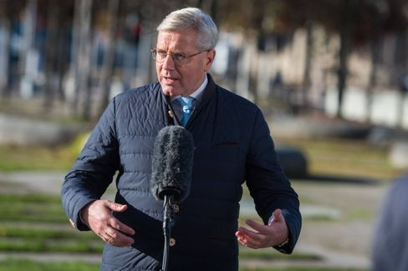

Politique de la CDU Röttgen

Photo: Christian Spicker / imago images/Christian Spicker

Mais maintenant, son expertise est demandée et ses concurrents **Friedrich Merz** et **Armin Laschet** se sont récemment livrés à une lutte peu appétissante pour le report de la journée du parti de la CDU à Corona.

**Röttgen a reconnu sa chance, a donné le conciliateur** - et est déjà perçu par certains comme un candidat à l'équilibre. Mes collègues Florian Gathmann, Christoph Hickmann et Veit Medick décrivent la situation comme suit: "Le fait que Röttgen joue à la fois le conciliateur, cependant, dans le parti, certains vont aussi **au biscuit.** Beaucoup au sein de la CDU se souviennent encore bien combien de fois il a donné l'impression d'être plus intelligent que tous les autres." Il n'a jamais évité les combats de pouvoir, il y a des années, il y a environ un copain de la maison, il a enlevé la présidence du district.

Et pourtant: En tant que chef du parti, Röttgen aurait **encore un avantage intéressant** pour bon nombre d'entre eux à la base de la CDU. Il serait probablement le seul démocrate-chrétien à laisser la candidate au chancelier, **Markus Söder, chef** de la **CSU** populaire auprès du peuple de la CDU, sans perte de visage.

* [Le côté extérieur de la CDU est: Norbert Röttgen peut-il être chef du parti ?](https://www.spiegel.de/politik/deutschland/cdu-kann-norbert-roettgen-etwas-doch-parteivorsitzender-werden-a-00000000-0002-0001-0000-000173898765)

### Gagnant de la journée ...

**Joe Biden** et **Kamala Harris.**

### Les dernières nouvelles de la nuit

* **Le chef de la protection constitutionnelle a été suspendu après l'attentat de Vienne:** L'attaque terroriste de Vienne a des conséquences personnelles: Le chef de la protection constitutionnelle de Vienne accorde son poste pour l'instant. [Le ministre autrichien de l'Intérieur reconnaît d'autres manquements des autorités](https://www.spiegel.de/ausland/wien-verfassungsschutzchef-erich-zwettler-nach-terroranschlag-suspendiert-a-fb0f89ca-0cc3-4ce3-b5c5-d9a5698ec266)
* **Le nombre de morts et de disparus à cause de la tempête "Eta" monte à environ 200:** Plus d'une centaine de personnes ont été tuées en Amérique centrale lors de glissements de terrain et d'inondations provoqués par une tempête tropicale. [Un village entier a été renversé au Guatemala](https://www.spiegel.de/panorama/gesellschaft/eta-zahl-der-toten-und-vermissten-nach-tropensturm-in-zentralamerika-steigt-auf-170-a-de98effc-1635-4444-bb53-aadc293fc8e1)
* **En Basse-Saxe, des enfants ont été cachés de la rivière, accusés d'homicide à Mère:** Une mère quitte l'hôpital à Rougebourg avec son fils de quatre ans. Des heures plus tard, le garçon est mort. [Maintenant, le bureau du procureur enquête sur les 40 ans](https://www.spiegel.de/panorama/justiz/rotenburg-in-niedersachsen-kinderleiche-aus-fluss-geborgen-totschlagsverdacht-gegen-mutter-a-0502b75d-8eb6-4717-8cbe-f9c06b709675)